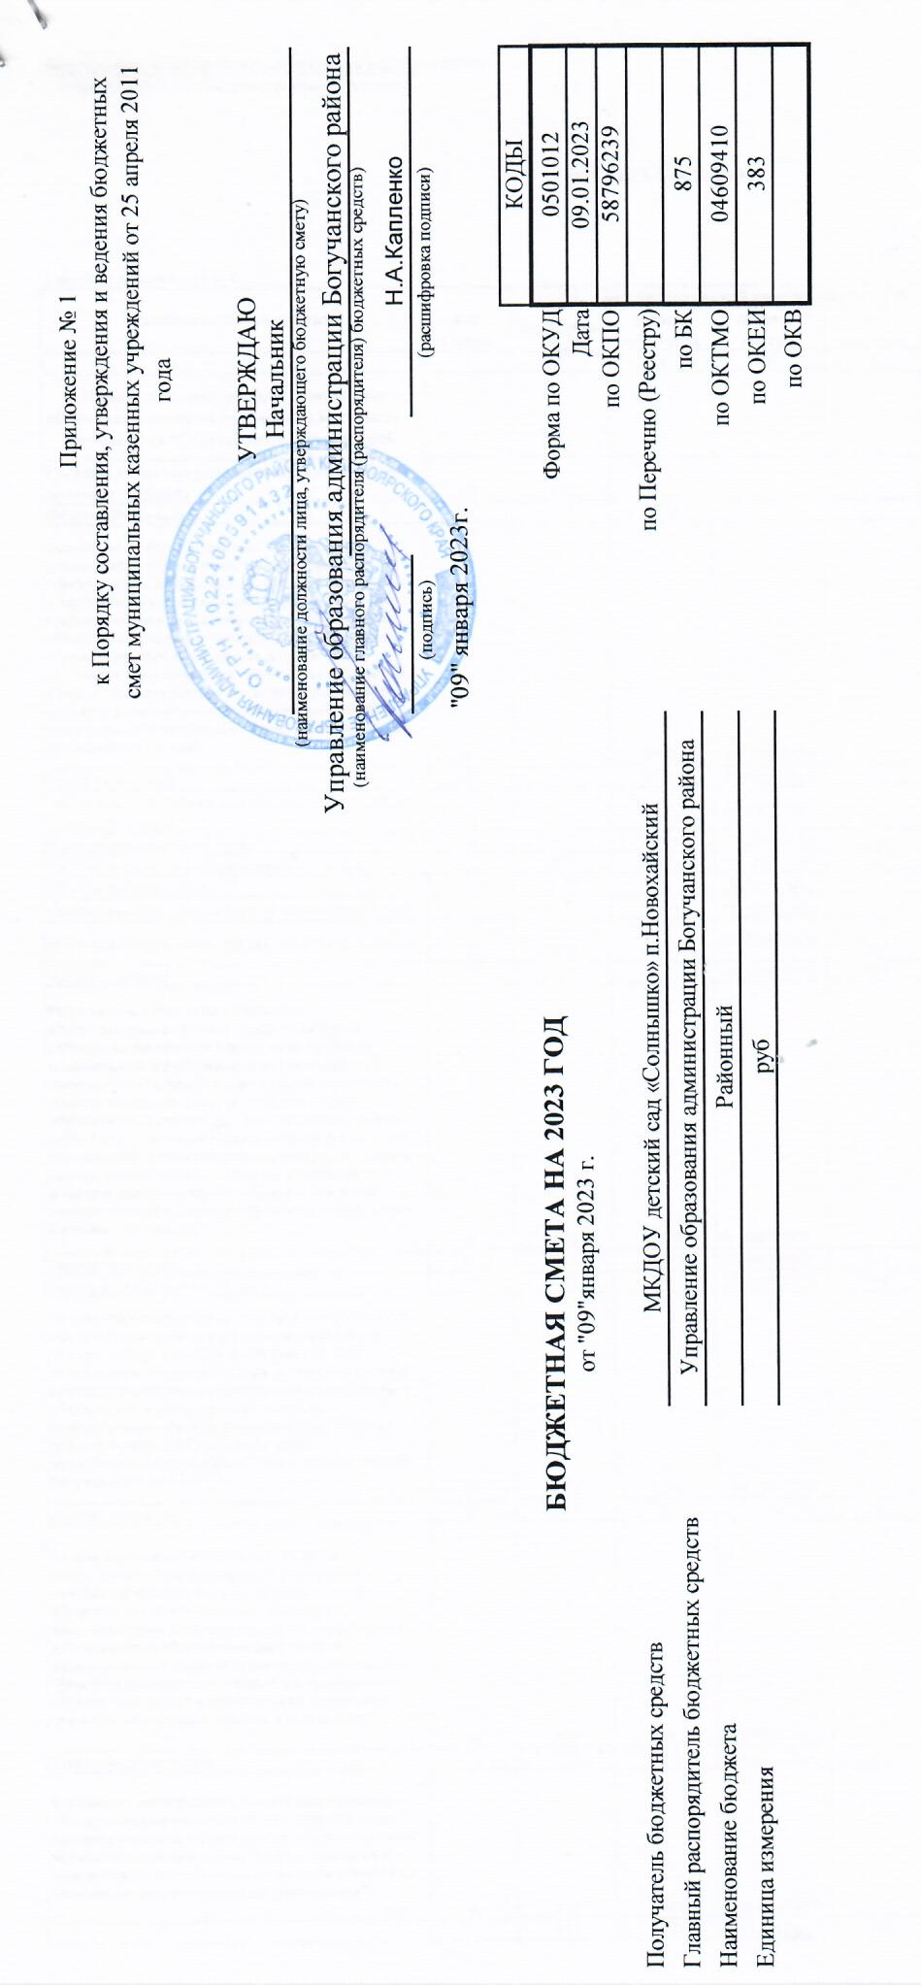

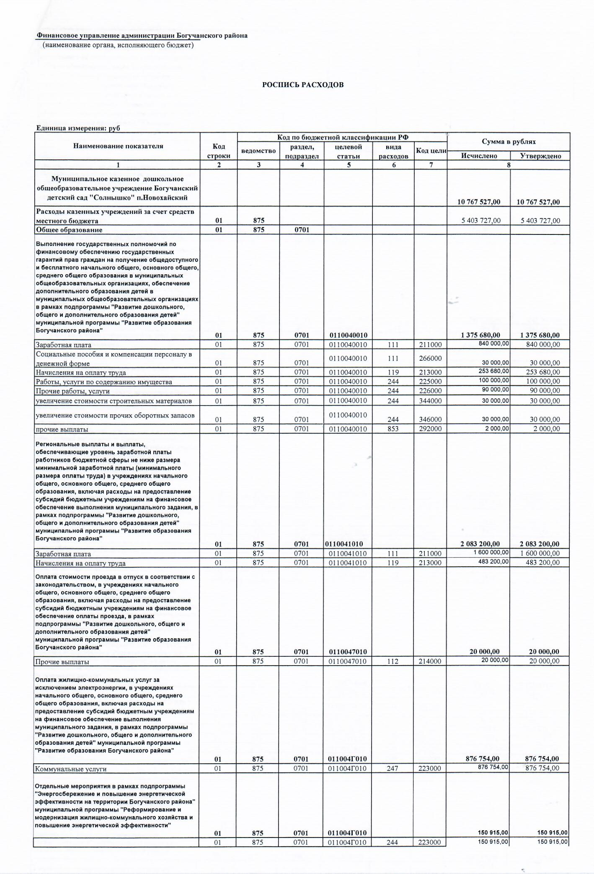

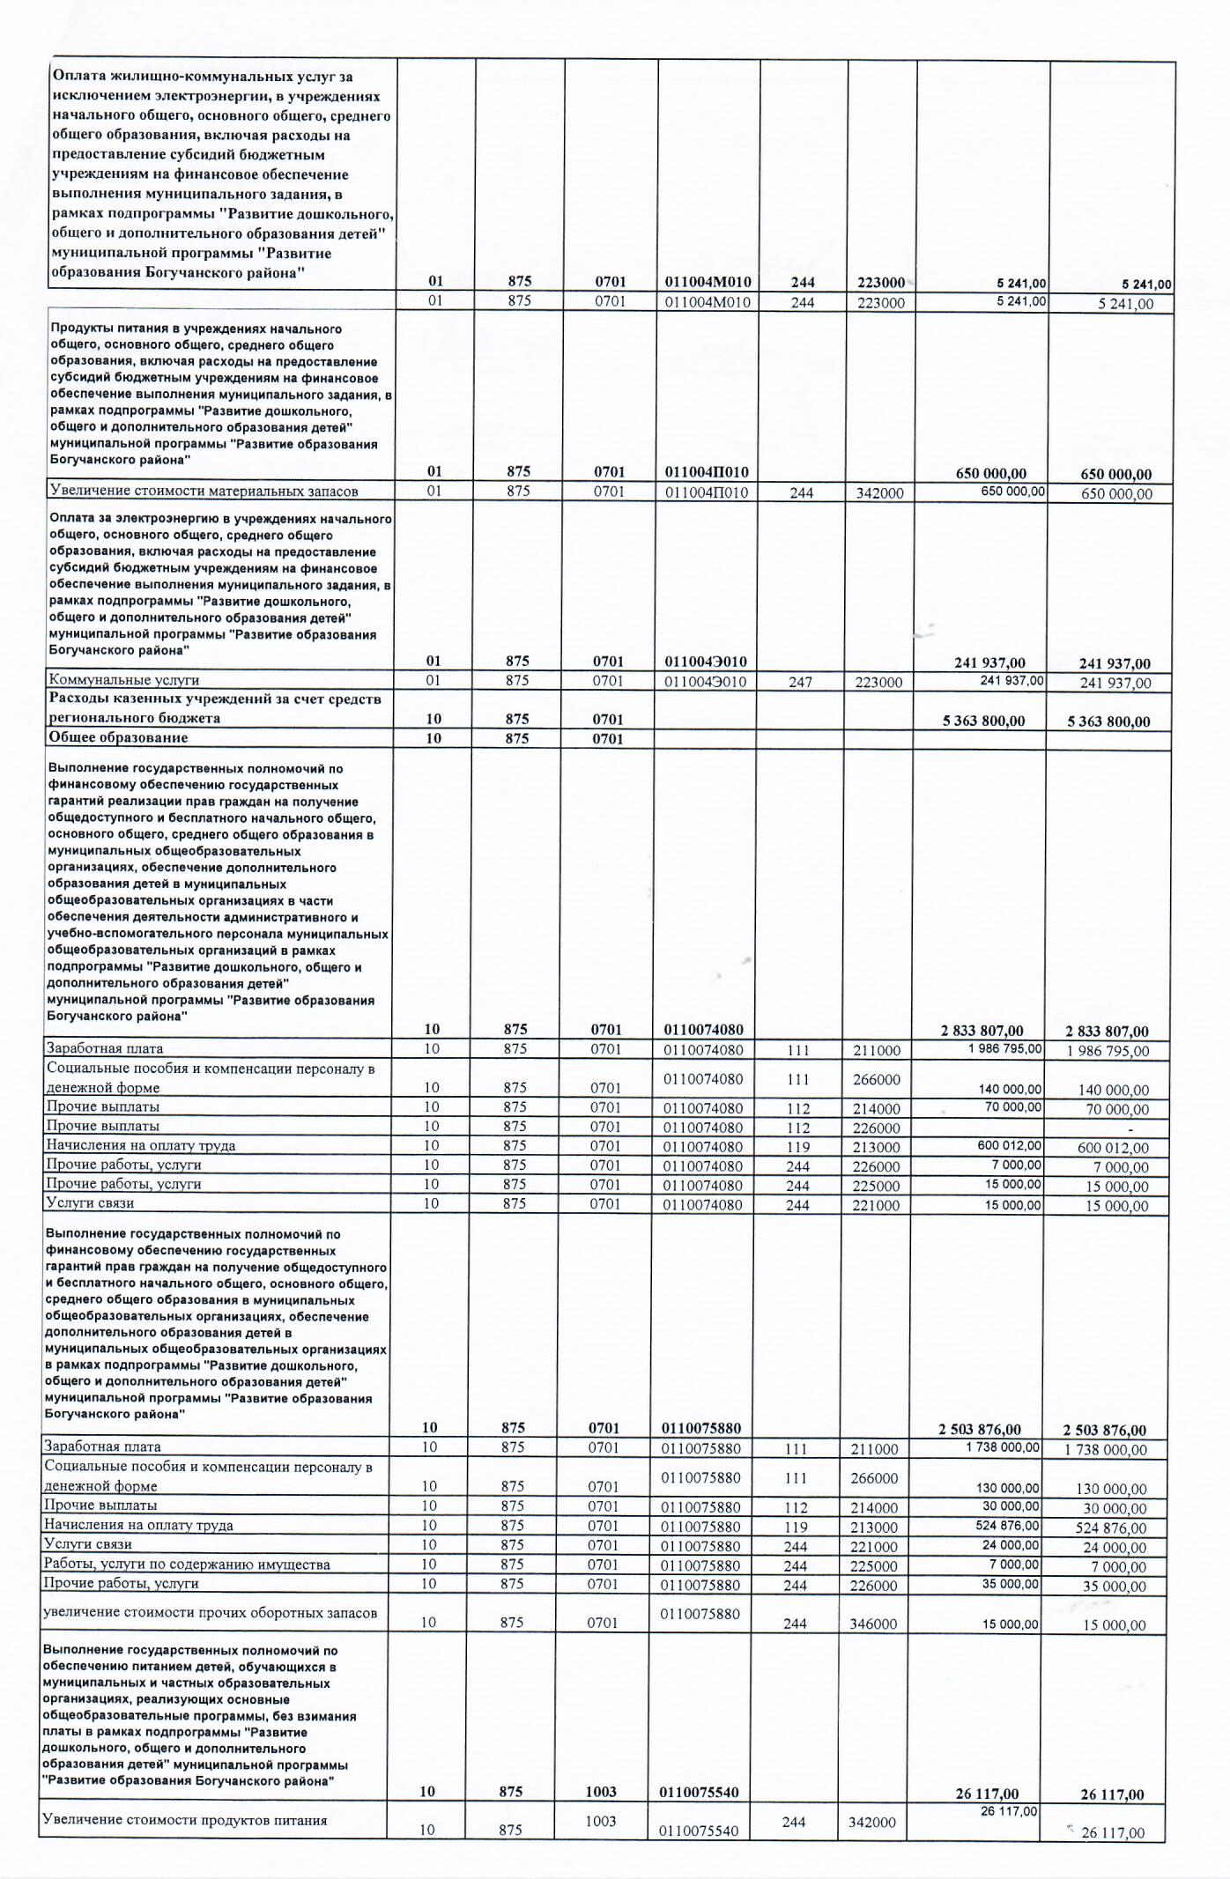

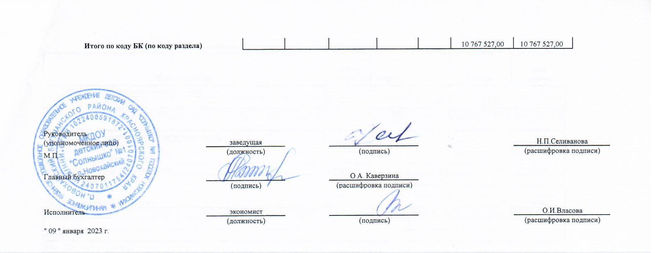

=== Подписано Простой Электронной Подписью === Дата: 02.10.2023 06:18:26 === Уникальный код: 302506-34000 === ФИО: Ольга Богатырева === Должность: воспитатель ===